Число москвичей, декларирующих доходы от аренды квартир,

увеличилось в 4 раза
Проект по наведению порядка в жилом секторе и легализации рынка аренды жилья успешно реализуется по поручению Мэра Москвы С.С. Собянина с осени 2012 года. За это время число москвичей, декларирующих доходы от аренды квартир, увеличилось в 4 раза.
По оперативным данным Управления Федеральной налоговой службы России (УФНС) по Москве, с начала 2014 года подано более 19 тыс. налоговых деклараций на общую сумму около 700 млн. рублей. Одновременно выросло числа приобретенных патентов на аренду жилья: только с начала года приобретено порядка 2 тысяч патентов. Общий объем налоговых поступлений по аренде жилья в I полугодии 2014 года составил около 0,8 млрд. рублей. По итогам текущего года прогнозируется, что не менее 27 тысячи москвичей, сдающих жилье в аренду, будут делать это легально. Соответственно, порядка 1 млрд. рублей по налогу на доходы физических лиц от аренды квартир и приобретенных патентов вернутся в районы города и пойдут на благоустройство дворов, капитальный ремонт жилого фонда.
Программа реализуется при четком взаимодействии префектур, правоохранительных и налоговых органов. Факты сдачи жилья в аренду выявляются жителями через общегородской Интернет-портал «Наш город», управляющими компаниями и ТСЖ, а также общественным пунктам охраны порядка (ОПОП). Так, за период с января по июль текущего года выявлено и передано в работу полиции более 57 тыс. фактов нелегальной сдачи жилья в аренду. По сравнению с аналогичным периодом прошлого года прирост составил около 70%.
Собранные факты поступают на проверку участковых уполномоченных - за отчетный период ими проверено около 14 тыс. квартир или почти четверть от общего числа поступивших сигналов. Это в 4 раза больше прошлогодних показателей.
Результаты деятельности сотрудников полиции передаются в работу налоговых органов. С конца 2013 года по всем основным показателям работы УФНС по проекту наблюдается положительная динамика. Растет число проведенных контрольных мероприятий. Только во П-м квартале нынешнего года в результате проведенной налоговыми органами работы к уплате налога было дополнительно привлечено около 600 неплательщиков (порядка тысячи - с начала года), что в 3 с лишним раза выше аналогичного показателя по всему 1-му полугодию 2013года. Сумма штрафов в текущем году составила около 30 млн. рублей и увеличилась в 10 раз по сравнению с 2013 годом.

Информация по выявлению и проверке фактов сдачи квартир в аренду в разрезе административных округов и районов Москвы.
Наибольшая активность по выявлению новых фактов сдачи квартир в аренду отмечается в САО, ЮАО, ЮЗАО. Менее всего фактов выявлено в В АО, ЗелАО и ЗАО. Самый большой процент неподтвержденных фактов - в СВАО, ЗАО и ЗелАО. Меньше всего неподтвержденных фактов в САО, ЮАО, ЦАО.
Показательны цифры по районам столицы. Так, в некоторых из них работа по проверке участковыми фактов нелегальной сдачи квартир в аренду практически не ведется. В Ясенево (ЮЗАО) за 5 месяцев года не было проверено ни одного факта. Схожая ситуация наблюдается в Свиблово и Лианозово (СВАО). Худшая по городу ситуация - в Гагаринском районе (ЮЗАО), Дорогомилово (ЗАО) и Свиблово (СВАО). С другой стороны, отмечается активная работа в Марьино и Люблино (ЮВАО), Тверской (ЦАО).
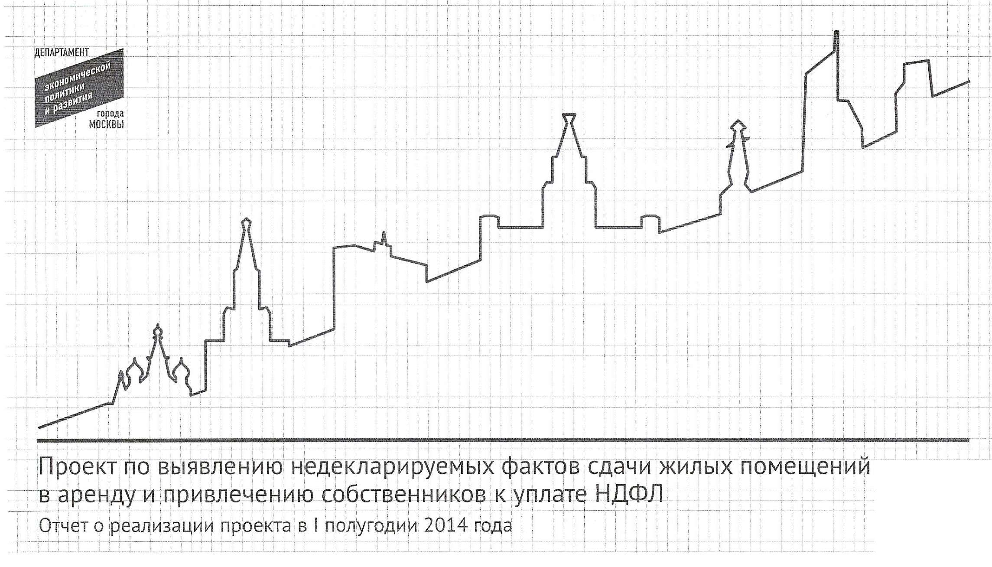

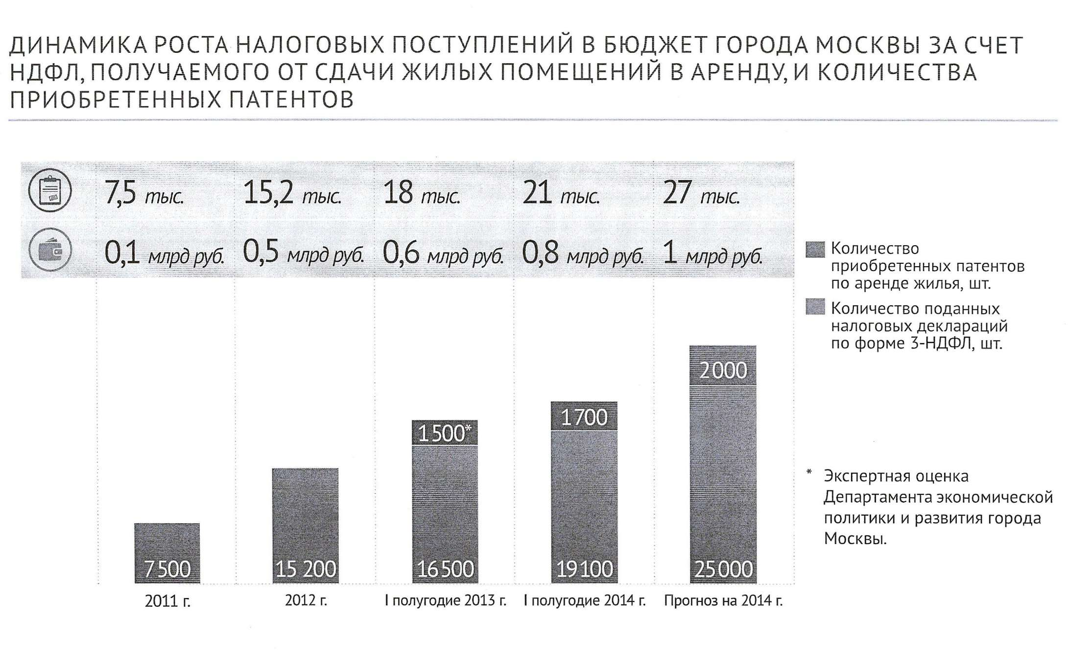

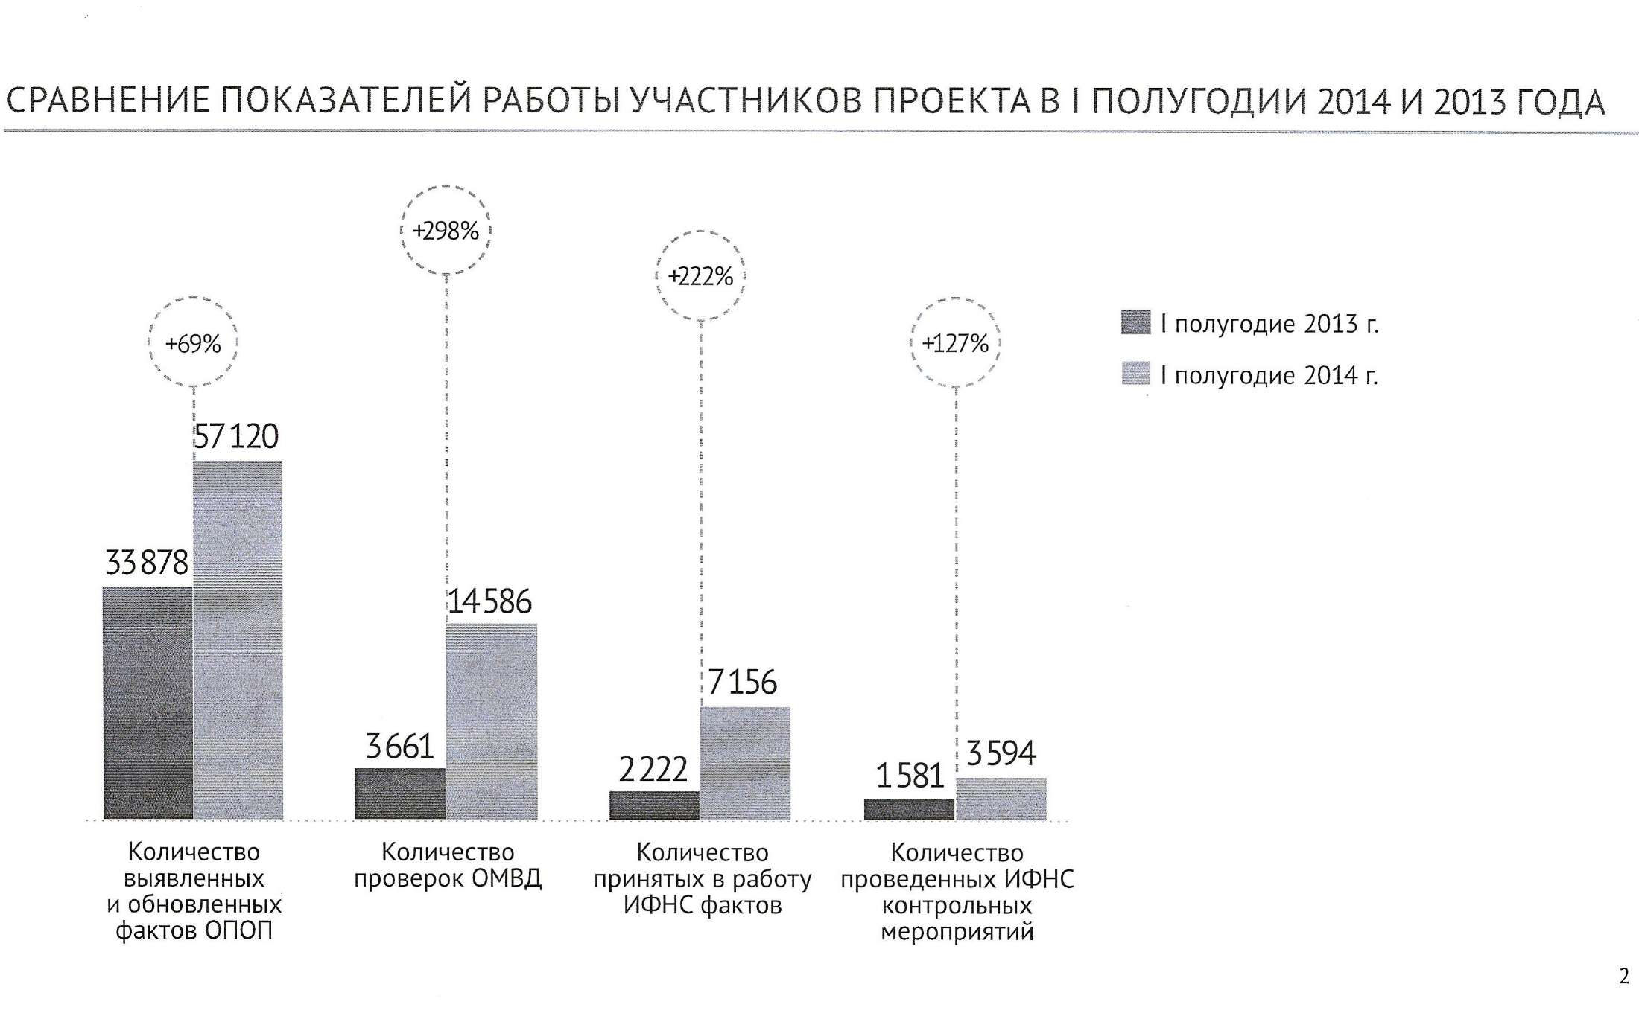

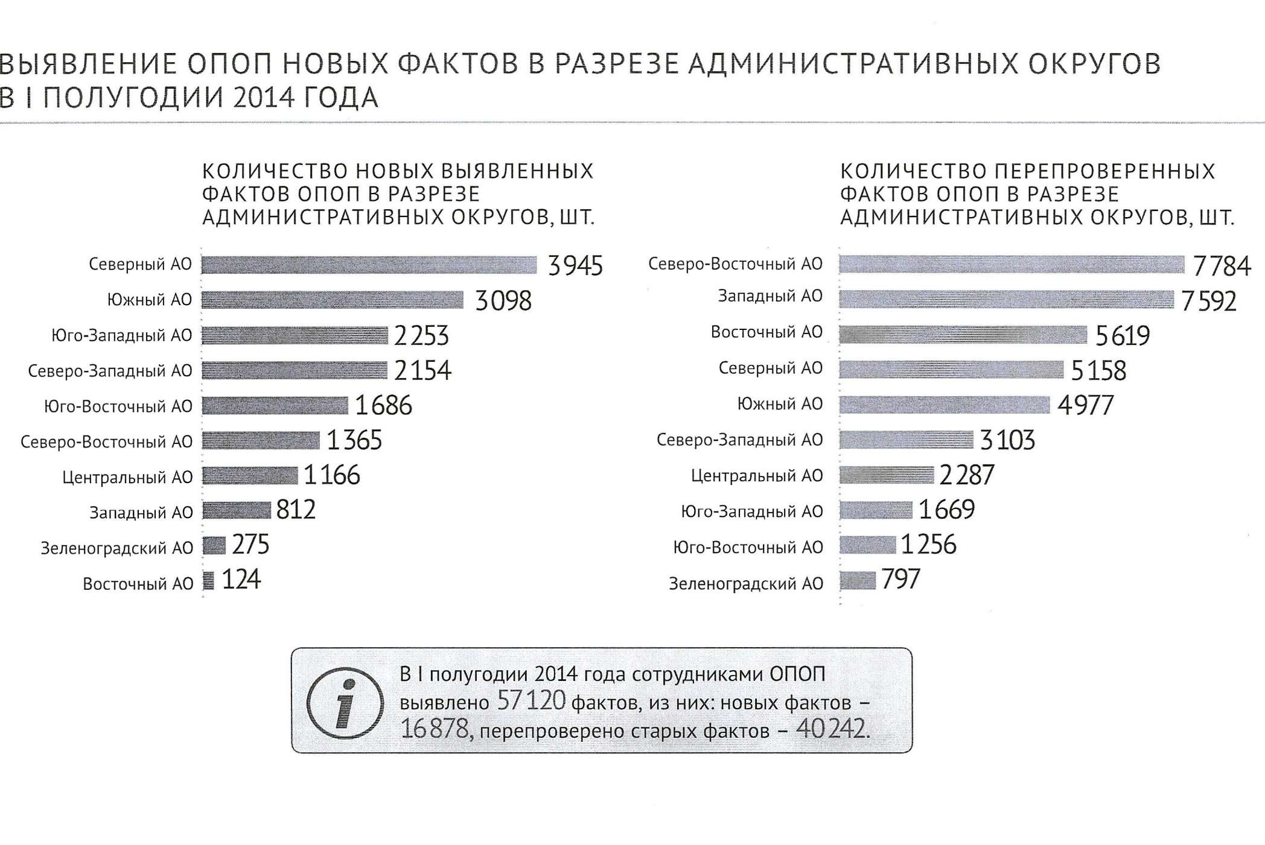

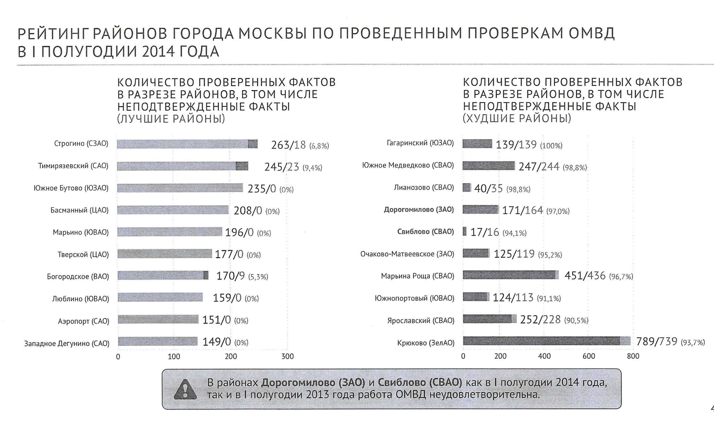

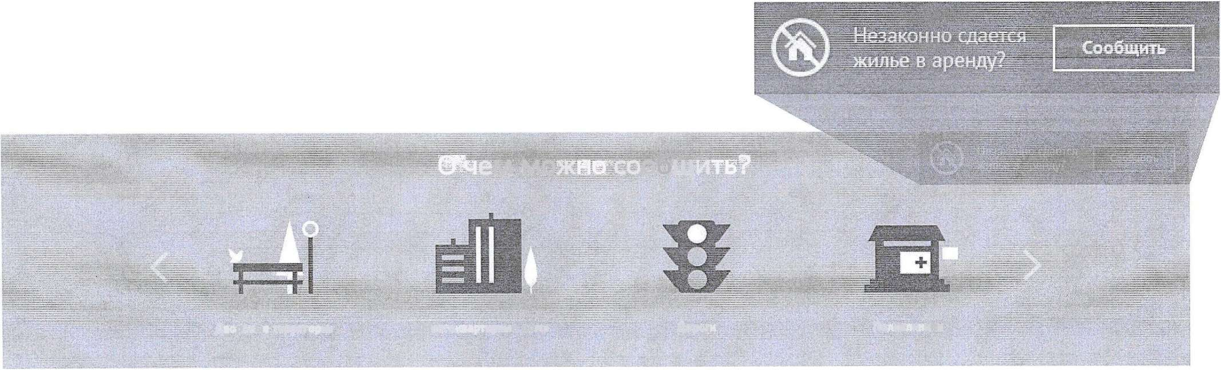
Поликлиники
Дороги
Многоквартирные дома
Дворовые территории
ПОДАЧА ГРАЖДАНАМИ ОБРАЩЕНИЙ О НЕЗАКОННОЙ СДАЧЕ ЖИЛЬЯ В АРЕНДУ НА ПОРТАЛЕ ПРАВИТЕЛЬСТВА МОСКВЫ «НАШ ГОРОД»
С 6 июня 2014 года граждане города могут отправить обращение о незаконной сдаче жилых помещений в аренду на портале Правительства Москвы «Наш город».
О чем можно сообщить?

200
Более
обращений поступило от граждан за три недели; в настоящее время обращения находятся на проверке в полиции

